Actividad en teoría del Simulador MSX88

Introducción

El simulador MSX88 es un simulador gráfico de una computadora didáctica basada en la familia Intel iAPx86, que muestra los flujos de información existentes entre los diversos elementos que lo componen. Utiliza como plataforma de sistema operativo MS-DOS, pudiéndose utilizar desde una ventana DOS bajo Windows. La siguiente es la pantalla inicial:

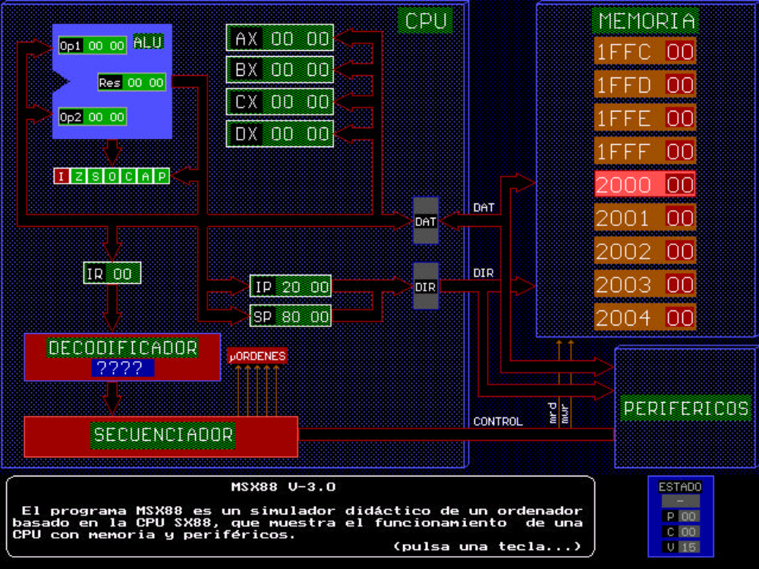

En ella podemos distinguir los siguientes bloques y sub bloques:
- CPU
- ALU
- Registros AX, BX, IP, SP, etc.
- Registro de Flags
- Decodificador
- Secuenciador
- Memoria principal
- Periféricos
- Interconexión de los bloques (bus de datos y de direcciones)
- Zona de entrada de comandos al simulador
En forma breve, se podría decir de cada bloque lo siguiente:
- La CPU es la encargada de ejecutar un programa contenido en la memoria instrucción por instrucción.
- La ALU es la encargada de ejecutar las operaciones aritméticas y lógicas entre los registros temporarios Op1 y Op2, dejando el resultado en Res. Dichas operaciones serán las dispuestas por la instrucción en ejecución
- Los registros AX, BX, CX y DX son de uso general, 16 bits de longitud y se pueden dividir en 2 partes de 8 bits cada uno. Ejemplo: AX en AH y AL.
- El registro IP (instrucción pointer) contiene la dirección de memoria de la próxima instrucción a ser ejecutada.
- El registro SP (stack pointer) contiene la dirección de memoria del tope de la pila.
- El registro de flags nos mostrará el estado de las banderas o flags luego de cada operación (ver banderas, cap.3). Son 8 bits que indican el estado de las correspondientes 8 banderas. De estas 8 se utilizaran en la práctica las correspondientes a:
  - Bandera de 0: identificada por la letra Z.
  - Bandera de overflow: identificada por la letra O.
  - Bandera de carry: identificada por la letra C.
  - Bandera de signo del número: identificada por la letra S.
- La Zona de entrada de comandos es el lugar donde se deben introducir los comandos del simulador una vez iniciada la aplicación.
- El bloque de periféricos engloba la entrada-salida del simulador. En otras pantallas se pueden ver los periféricos con más detalle.

Instalación del MSX88 Portable

¿Con que sistemas operativos lo puedo utilizar?
Esta versión portable funciona y está probada en los siguientes sistemas operativos: Windows XP, Windows Vista y Windows 7. También se probó en GNU/Linux con el programa Wine (http://www.winehq.org/) y si bien funciona le recomendamos instalar el programa dosbox (http://dosbox.com/).

Pasos de instalación
- Una vez bajado el archivo Zip, hay que descomprimirlo en cualquier directorio (por ejemplo el Escritorio). Se puede utilizar el WinZip, WinRar o cualquier programa similar para hacerlo, incluso Windows tiene soporte para descomprimir archivos con extensión zip.
- Cuando lo haya descomprimido se habrá creado una carpeta llamada MSX88Portable con varios archivos y carpetas dentro. De todas esas carpetas y archivos vamos a nombrar a los dos más importantes:
- Dentro de la carpeta creada hay un archivo MSX88Portable.exe (tiene un icono con el nombre DOSBOX). Si ejecutamos este archivo (haciendo doble click), se iniciará el ambiente del simulador.

También se creó una carpeta llamada MSX88, en la cual están todos los archivos pertenecientes al simulador MSX88. En esta carpeta deberíamos guardar nuestros archivos con extensión '.asm' para poder utilizarlos con el simulador.

¿Cómo utilizo el MSX88Portable?
Antes de arrancar el simulador MSX88 hay que escribir y guardar los programas que deseamos probar en el mismo dentro de la carpeta msx88 para que el entorno los pueda utilizar.

Una vez ejecutado el archivo MSX88Portable, se inicia el 'ambiente' y dentro de la ventana del mismo podemos ejecutar los siguientes comandos (escribir el comando y apretar ENTER):

- exit : Con este comando salimos del simulador

- asm88 : Con este comando invocamos al ensamblador de nuestros programas a simular.
- link88 : Con este comando invocamos al linker del simulador, paso intermedio necesario para probar nuestros programas en el simulador MSX88

- msx88 : con este comando invocamos el simulador MSX88, ver el manual del MSX88 para conocer el modo de utilizarlo.

- fed : con este comando invocamos un editor de textos simple para escribir los 'programas fuente' dentro del ambiente de MSX88Portable

Modo DEMOstración
Para tener una primera toma de contacto con el simulador se recomienda ejecutar el Programa de demostración obtenido en el proceso de instalación anterior. Asegúrese que los archivos DEMOMEMO.EJE, DEMOPIO.EJE y DEMODMA.EJE estén en el mismo directorio. La ejecución debe realizarse en ambiente MS-DOS por lo que deberá “correr” el programa Demo.exe (por ej.C:\SIMULADOR > DEMO <Enter>).

Esta demostración ofrece una introducción muy detallada a las características principales del MSX88 y se puede finalizar su ejecución pulsando varias veces la tecla <2>.

Elaboración de un programa

Se debe escribir el texto del programa utilizando el Lenguaje de Ensamble de MSX88 (como herramienta editora de texto puede utilizar: EDIT o NOTEPAD).
Nota: En caso de utilizar el NOTEPAD, luego de la última línea del programa (END) se debe
teclear <Enter>, si no dará error al ensamblarlo.

Se debe guardar el programa fuente así generado como archivo con extensión.asm (por ej. prueba.asm).
Un programa en lenguaje de ensamble (programa fuente) se debe escribir por una cuestión de ordenamiento en tres columnas, una para etiquetas, otra para las instrucciones y otra para comentarios.

El comienzo del texto del programa requiere indicar una pseudo-instrucción o directiva del lenguaje de ensamble llamada ORG que indica la dirección de memoria donde se cargará lo que se detalle a continuación.

Las etiquetas que se usen tendrán correspondencia con las direcciones de memoria en las que sea “cargado” el programa, en el ejemplo ACA: será equivalente a la dirección 2000H (H define representación hexadecimal) por estar inmediatamente después de la directiva ORG.

Se finaliza la descripción del programa con otra directiva, la END, que indica al ensamblador el final del código fuente.

Los comentarios son aclaraciones para el que lee el programa fuente pero que no deben ser procesados por el ensamblador, por eso se identifican anteponiendo ; (punto y coma).

Una variable declarada debe poseer una celda de memoria que la represente (en zona de datos) y a la que se pueda acceder (leer y escribir); dicha zona debe ser indicada con ORG para establecer la dirección de inicio. Por ejemplo una variable pp de tamaño word (16 bits) se asocia a través de una directiva de reserva de espacio en memoria (dw – define word) y que no posee un valor inicial (?); en otro caso una variable dd se asocia con otra directiva de reserva de espacio (db – define byte) porque la variable es de tamaño byte (8 bits) y posee además un valor inicial igual a 3.

Contenido del archivo PRUEBA.ASM

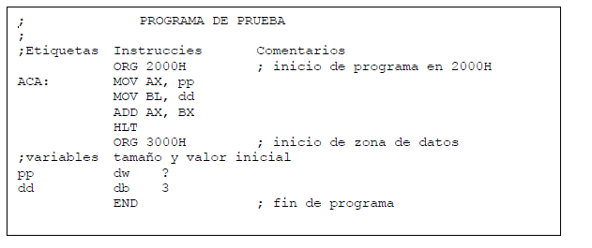

Terminada la edición del programa fuente habrá que convertirlo al lenguaje de máquina (ensamblarlo) con el ensamblador adecuado en este caso el ASM88.
Esto se realiza con el comando
ASM88 prueba.asm <Enter>
ASM88 producirá dos archivos: un programa objeto con extensión ".O" (prueba.o) y, opcionalmente un archivo listado con extensión ".LST" (prueba.lst). Este proceso marcará errores cuando el programa fuente los tenga, por lo que habrá que corregirlos (reedición y ensamblado) hasta eliminarlos.
Nota: es posible que si se ejecuta el simulador en una ventana DOS bajo Windows, los archivos generados por las herramientas de ensamblado y enlazado no se encuentren en el directorio del simulador, sino en el que tenga Windows por defecto, puede ser el raiz, escritorio u otro. Si no lo encuentra en estos directorios, se los puede buscar con la utilidad Buscar de Windows (Inicio-Buscar y luego ingresar el nombre del archivo).

Ensamblado sin errores el programa objeto, se deberá utilizar el programa enlazador para generar el programa ejecutable de extensión ".EJE". LINK88 no es realmente un enlazador, dado que no presenta funcionalidades de tal (no enlaza con otros programas objeto), pero las herramientas profesionales si cuentan con enlazadores y debe adquirirse el hábito de su uso.
El enlazado se realiza con el comando
LINK88 prueba.o <Enter>
Como resultado se genera, en el mismo directorio, el archivo prueba.eje.

Todas las actividades anteriores se realizaron en el ambiente simulado del sistema operativo DOS.

Podremos ahora ejecutar el simulador (MSX88.exe) y utilizar el programa
elaborado (prueba.eje).para “ver” como funciona.

Sobre las Instrucciones utilizadas en prueba.asm

En el programa de prueba se pueden observar las siguientes instrucciones de la máquina:
Movimiento de datos:
Para copiar valores constantes como contenido de un registro
MOV AX, 3
El número 3 se copiará en el registro AX.

Para copiar el contenido de un registro en otro
a) Registros de 8 bits
MOV AL, BL
Copia en el registro AL lo contenido en el registro BL.
b) Registros de 16 bits
MOV AX, BX
Copia en el registro AX lo contenido en el registro BX.

Para copiar el contenido de una dirección de memoria en un registro:
a) Registro de 16 bits.
MOV AX, pp
Copia el contenido de la dirección llamada pp en el registro AX. La dirección pp debe pertenecer a la zona de datos y el valor almacenado debe tener un tamaño de 16 bits.
b) Registro de 8 bits
MOV AL, dd
Copia el contenido de la dirección llamada dd en el registro AL. La dirección dd debe pertenecer a la zona de datos y el valor almacenado debe tener un tamaño de 8 bits.

Para sumar dos datos:
ADD op1, op2
Suma el valor contenido en op1 al valor contenido en op2 dejando el resultado como contenido de op1. En nuestro caso op1 debe ser un registro y op2 puede ser un registro

Para detener la ejecución del programa de prueba:
HLT
Detiene la ejecución del programa en esa instrucción.

Simulación de programa PRUEBA

Aparecerá entonces la pantalla inicial anteriormente mostrada. En la parte inferior (zona de entrada de comandos) solo aparecerá un prompt (>). El MSX88 tiene un programa monitor que controla todas las partes de la máquina virtual.
El primer comando que se debe conocer es el de help. Para invocar al help del monitor puede pulsar la tecla <F1>, teclear "help" (o simplemente "h") y que aparecerá escrito en la ventana de comandos del monitor.

El programa prueba.eje es el que puede ser VISTO en el Simulador MSX88. Para ello debe ser cargarlo en la memoria de MSX88 y se realiza ingresando un COMANDO del MONITOR del MSX88 (en la zona para comandos del simulador, no en DOS):
>L prueba <Enter>
Por último, para que la CPU lea el programa almacenado en memoria, se utiliza el comando:
>G <Enter>
Podremos observar en la pantalla como se produce el movimiento de los datos desde las celdas correspondientes a pp (3000 y 3001) y dd (3002) hacia AX y BL, como se realiza la suma dejando el resultado en AX y como se detiene la ejecución luego del HLT. Si desea volver a ejecutar el programa, deberá modificar el registro IP para comenzar en la dirección de comienzo del programa con el comando
>R IP 2000 <Enter>
que coloca el registro IP de próxima instrucción en la dirección de la celda donde la directiva ORG especifica, en este caso, en la dirección 2000 hexadecimal.

Una visión mas amplia de la computadora
MSX88 ofrece, además de la visión centrada en la CPU mostrada hasta ahora, una panorámica más amplia de una computadora.
Por ejemplo, en la zona de comandos del simulador ingrese:
>P1<Enter>
Este comando ofrece la posibilidad de abordar el estudio de la interconexión de la CPU con los periféricos. MSX88 tiene cuatro configuraciones en las que se interconectan distintos periféricos. Estas configuraciones se pueden observar ingresando los siguientes comandos:
> c0<Enter>
> c1<Enter>
> c2<Enter>
> c3<Enter>
La funcionalidad de estas configuraciones se aprecia mejor utilizando otro ejemplo; cargue el programa DEMOPIO.EJE en el conexionado más básico mediante los siguientes comandos:
> c0<Enter>
> L demopio<Enter>
> reset<Enter>
> R ip 2000<Enter>
> G<Enter>
En la simulación se observa el funcionamiento de un PIO, dispositivo que permite realizar entrada y salida de datos a periféricos. Luego de inicializarse adecuadamente el dispositivo, se procede a iterar entre la lectura del puerto conectado a los interruptores y la escritura en el puerto conectado a los leds.
Mientras se ejecuta el programa demopio, puede modificarse el contenido de los interruptores con las teclas numéricas del "0".al "7" y observar como se reflejan los cambios en los leds. Para salir del programa presione <ESC>.
Se recomienda probar la ejecución del programa anterior en un modo de ejecución pensado para el estudio de los periféricos (comando +P) y que solo muestra el flujo de datos relacionado con éstos.
Ingrese para ello los siguientes comandos:
> reset<Enter>
> R ip 2000<Enter>
> +P<Enter>
> G<Enter>
Otro modo de observación es la ejecución de programas con el comando +L. En este modo se filtra aun más la información de flujos que presenta MSX88, ciñéndose a mostrar las señales de control de los periféricos y los datos asociados. Para ver su funcionalidad ejecute el programa DEMODMA.EJE.
Para ello introduzca los siguientes comandos:
> c3<Enter>
> L demodma<Enter>
> reset<Enter>
> +L<Enter>
> R ip 2000<Enter>
> G<Enter>
Si no se observa el papel de la impresora, pulse <F5>, luego debe aparecer en el papel de la impresora (con interfaz paralela tipo centronics) del MSX88 las palabras: "MSX88 V3.0".

Ejecución de otros programas de ejemplo
Si desea ejecutar un programa ya hecho sin editar uno propio, puede utilizar el DEMOMEMO.EJE para lo que debe introducir el comando:
>L demomemo <Enter>
La dirección de comienzo de este programa se ha fijado también en la posición de memoria 2000H mediante la directiva ORG 2000H (ver DEMOMEMO.ASM con un editor de texto). El simulador por defecto inicia el registro IP (contador de programa) con el valor 2000H. Si la directiva en el programa fuente fuera ORG 3000H, se debe modificar el valor del registro IP antes de proseguir.
Luego debe elejir un modo de ejecución entre los posibles ofrecidos por MSX88 (comandos +, -, +R, +L o +P) y a continuación ejecute el comando Go o Trace.
Por ejemplo puede ejecutar los siguiente comandos del monitor:
> - <Enter>
> T <Enter>
El primer comando activa la ejecución en modo visualización (modo lento), el segundo hace que se ejecute la primera instrucción. A continuación ingrese el siguiente comando:
> G <Enter>
MSX88 realiza la ejecución del programa completo. Se puede incrementar la velocidad de presentación del flujo de datos con la tecla <+> (sólo en ejecución). Si considera que la información es presentada de forma muy rápida, puede decrementar la velocidad presionando la tecla <->.
Observe que en la esquina inferior derecha de la pantalla se muestra la velocidad de presentación de los datos (en el recuadro etiquetado con V) y puede variar entre 0 y 31. Si no desea ver los flujos de datos presione la tecla <ESC> y el MSX88 detiene la ejecución del programa retornando el control al programa monitor.
La ejecución de las instrucciones usualmente se fragmentan en pasos consecutivos, y el MSX88 ofrece dos posibilidades de visualización.
1- Ciclo a ciclo: máxima atomización en la ejecución (ciclo de reloj).
2- Ciclo de instrucción a Ciclo de instrucción: en ella se distinguen los pasos de Búsqueda del código de operación, la Decodificación de la instrucción y la Ejecución de la instrucción.
Si el programa monitor tiene el control del MSX88, con la tecla <F6> elije la opción ciclo a ciclo y cada vez que la oprima el MSX88 ejecuta el fragmento de la instrucción correspondiente a un ciclo de reloj. Con la tecla <ESC> termina la ejecución total de la instrucción.
Si en lugar de <F6> selecciona la tecla <F7>, el MSX88 ejecuta la opción ciclo de instrucción a ciclo de instrucción y los fragmentos sucesivos que se ejecutan corresponden a Búsqueda, Decodificación y Ejecución.
El MSX88 también puede actuar como un simple depurador de programas. Para ello introduzca los comandos:
> D D 1004 <Enter>
> + <Enter>
> G <Enter>
Estos comandos permiten la visualización de la ventana derecha de la memoria, activar el modo rápido (sin presentación de flujo de datos) y comenzar la ejecución del programa.
Para recomenzar con otras condiciones se debe restablecer el valor del registro IP para que apunte a la posición de memoria 2000H (donde comienza el programa) y restablecer a 0 el contenido de 10 posiciones de memoria a partir de la dirección 1000H. Si además desea ejecutar el programa pero visualizando sólo la evolución del contenido de los registros en ejecución los comandos a aplicar son:
> R IP 2000 <Enter>
> E 1000 00 00 00 00 00 00 00 00 00 00 <Enter>
> +R <Enter>
> G <Enter>
El programa DEMOMEMO calcula los múltiplos de tres y los guarda en posiciones consecutivas de memoria a partir de la dirección 1000H, usando un sencillo algoritmo.
El contenido de los registros o de la memoria se puede modificar de una manera sencilla tecleando ALT-R o ALT-D en combinación con las teclas de tabulación, flechas y ESC (para finalizar).

